UD4. Boletín 3. Ejercicio VSLM

1. Disponemos de la red 150.16.0.0/22 y queremos separar la red en subredes tal como se muestra en el siguiente mapa.

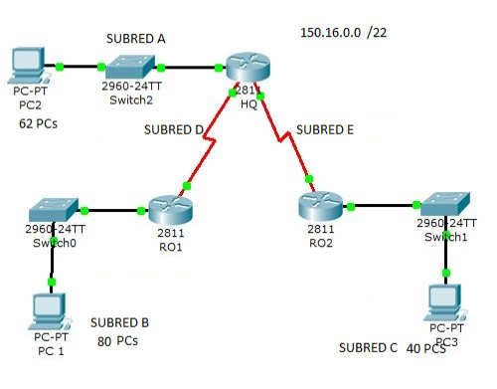

Lista de Subredes
Nombre de la subred | Dirección de subred/Prefijo | Máscara | 1ª IP de válida | Última IP válida | Dir Broadcast  de la subred
B | 150.16.0.0/25 | 255.255.255.128 | 150.16.0.1 | 150.16.0.126 | 150.16.0.127
A | 150.16.0.128/26 | 255.255.255.192 | 150.16.0.129 | 150.16.0.190 | 150.16.0.191
C | 150.16.0.192/26 | 255.255.255.192 | 150.16.0.193 | 150.16.0.254 | 150.16.0.255
D | 150.16.1.0/30 | 255.255.255.252 | 150.16.1.1 | 150.16.1.2 | 150.16.1.3
E | 150.16.1.4/30 | 255.255.255.252 | 150.16.1.5 | 150.16.1.6 | 150.16.1.7

